04-060 ПАЗ-657 4х2 грузовой автобус ёмк. фургона 13.5 м3 гп 2.2 тн на базе ПАЗ-651 с одноосным прицепом ПАЗ-658/ЛАЗ-712 гп 1 тн ёмк. 5.9 м3 для перевозки хлебопродуктов в лотках, дверей 2+4+1, мест 3, полный вес автопоезда 7 тн, 70 лс, 65 км/час, 3645 экз., г. Павлово, прицеп Львов, 1954-58 г.
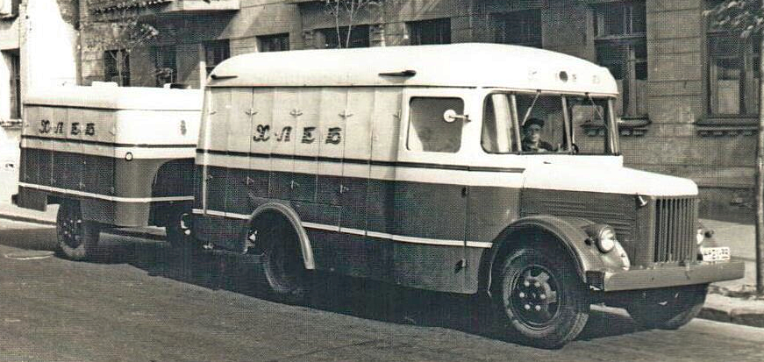

Фургоны для перевозки хлебобулочных изделий в СССР

Хлеб занимает особое место в нашем рационе питания. Грузовые перевозки хлеба и хлебобулочных изделий осуществляются ежедневно. Свежевыпеченная продукция в течение нескольких часов должна дойти до клиента, причем без ущерба для товарного вида. Именно сохранению выпечки в ее первозданном виде была подчинена вся эволюция специализированных транспортных средств. Практика показала, что идеальной «платформой» для горячей выпечки являются деревянные лотки. Поскольку на каждом лотке можно разместить только один слой хлебобулочных изделий, следовало позаботиться о том, чтобы между расположенными «по вертикали» лотками оставалось некоторое пространство. Хлеб боится сырости, а значит, платформы для его перевозки должны быть крытыми. С другой стороны, горячая выпечка «парит», следовательно, фургон ни в коем случае не может быть герметичным, его грузовой объем должен «дышать». Первые крытые фургоны со стеллажами для деревянных лотков приводились в движение парой лошадей. Как только появились первые грузовые автомобильные шасси, их приспособили для перевозки выпечки.
В СССР в 20-х и 30-х годах было не до особенностей перевозки, был бы хлеб. Когда хлеб появлялся (карточная система продажи хлеба продержалась в СССР до 1 января 1935 года), хорошо, если получалось просто обеспечить доставку хлеба людям любым транспортом, часто при этом жертвуя всеми товарными требованиями. В отсутствие специализированных фургонов буханки просто «навалом» укладывали в ящики, а эти ящики грузились в обычные бортовые грузовики и покрывались сверху брезентом. В конце 30-х годов в крупных городах появилась наладить перевозки хлеба. Московский союз потребительских обществ (MCПО) организовал при Комбинате реконструкции транспорта специальную группу, в задачи которой входили комплексные исследования «транспорта хлеба». В результате было освоено производство фургонов-хлебовозов, оборудованных стеллажами под стандартные лотки, разгрузка и выгрузка которых осуществлялись бы вручную, силами грузчиков. Деревянные кузова-фургоны по этому проекту до войны стали строить по всей стране, но «успехи» были достаточно скромными. Самая крупная в стране московская автобаза треста «Хлебопечение» в 1935 году располагала только 265-ю специализированными хлебными фургонами, для удобства ремонта и эксплуатации разбитых на две колонны: колонну ГАЗ-АА и колонну АМО-З. В глубинке же хлеб развозили на хозяйственных повозках, а зимой — на санях.
После войны, когда Горьковский автозавод освоил производство нового базового грузовика ГАЗ-51, хлебовозки, конструктивно не отличавшиеся от довоенных фургонов, начали строить на его платформе (как правило, силами различных небольших мастерских, которые имелись практически в каждом городе). Попытки централизации выпуска хлебных фургонов были предприняты в середине 50-х годов. Считалось, что такой фургон помимо специальной конструкции кузова должен иметь привлекательный внешний вид, а таковыми посчитали фургоны автобусного типа, и производство хлебовозов поручили Павловскому автобусному заводу.
ПАЗ-657
В стране, залечившей в начале 50-х раны тяжелейшей войны, бурно развивался комплекс народного хозяйства. В новых условиях требовалось множество различной спецтехники и транспорта. На Павловском автобусном заводе это выразилось в проектировании и выпуске различных спецфургонов.
Уже через два года с начала производства автобусов, в 1954 году на конвейер ставятся ПАЗ-657 «Хлеб» и ПАЗ-661 «Одежда» грузоподъемностью 2 тонны. 30 апреля 1954 года заводская газета «Вперед» сообщила: «Опытные образцы автомобиля и одноосного прицепа со специальными кузовами для перевозки хлебобулочных изделий были спроектированы и изготовлены всего за два месяца. Автомобиль максимально унифицирован с выпускающимся пассажирским автобусом».
Конструкция автобуса предусматривала деревянный каркас кузова. Левая боковина имела только дверь водителя, а справа, помимо пассажирской двери, находились четыре двустворчатые двери. Стойки каркаса в местах навески товарных дверей были усилены металлическим профилем. Грузовая часть кузова разделялась фермами на четыре отсека, где помещались рядами в направляющих деревянные лотки с хлебом. Перемещение лотков осуществлялось длинными крючьями. Для защиты от дорожной пыли двери рабочего помещения герметизировали специальным резиновым профилем с трубчатым сечением. С целью устранения конденсата, появляющегося при перевозке горячего хлеба из-за повышенного испарения, машину снабдили системой вентиляции и подогрева, которой не имела базовая модель. При движении автомобиля свежий воздух подавался в кузов через вентиляционный канал, оборудованный волосяным фильтром. Подогрев кузова осуществлялся водяным отопителем. Водительское отделение было отгорожено и имело два основных места и одно откидное. Кабина также обогревалась в зимнее время дополнительным водяным отопителем. В заднем отсеке, отделенном от товарного перегородкой, предусматривались место для санодежды, для складной скамейки, используемой при погрузке и выгрузке хлеба, а также инструментальный ящик. Как и другие серийные фургоны ПАЗ на шасси ГАЗ-51, ПАЗ-657 не имели указателей поворотов под лобовым стеклом, а сзади на них устанавливался лишь один фонарь, совмещавший в себе функции стоп-сигнала, габаритного огня и подсветки номерного знака. Приборная панель ПАЗ-657 отличалась от модернизированной приборной панели ПАЗ-651А. Также у ПАЗ-657 отсутствовали часы. Машины могли эксплуатироваться с одноосным прицепом ПАЗ-658 аналогичного назначения.
ПАЗ-657 и ПАЗ-661 предназначались для развозки-распределения крупной партии товара по торговым точкам внутри городов. Легкость доступа к товару и достаточная быстрота разгрузки позволяла водителю заниматься развозкой без привлечения других работников. ПАЗ-657 стал первым в ряду специализированных автомашин, созданных на ПАЗе. Он выпускался с 1954 по 1958 год включительно. За 5 лет было построено 3649 машин.
Единственный ПАЗовский прицеп, индекс которого начинался с «шестерки» - ПАЗ-658 - представлял собой однообъемный кузов-фургон на шасси прицепа с тремя двустворчатыми дверями по правой боковине и теми же фермами и направляющими для загрузки лотков с хлебом, что и его «тягач» - фургон ПАЗ-657 «Хлеб». Кузов базировался на одноосном шасси без тормозов и поворотного круга с односкатными колесами размерностью 7,50-20. Грузоподъемность прицепа – 1 тонна, рабочий объем кузова – 5,9 куб. м. Год разработки – 1954. Этот одноосный прицеп-фургон для перевозки хлеба выпускался с 1954 года на Львовском автобусном заводе под маркой ЛАЗ-712 и был первым серийным прицепом на ЛАЗе. Иногда в специальной литературе эти прицепы также именуются ЛАЗ-658, скорее всего это связано с тем, что он идентичен с фургоном ПАЗ-658.
Унифицированные с автобусами фургоны ПАЗ-657 выпускались в Павлово достаточно в больших количествах, но были слишком дороги и не могли решить проблему обеспечения страны фургонами-хлебовозами. Как следствие, на Горьковском заводе торгового машиностроения в 1957 году был разработан новый фургон КХА-2-57 для перевозки хлеба на шасси ГАЗ-51А, техническую документацию на который передали сразу нескольким заводам. Со временем этот хлебный фургон стал самым массовым в стране. При этом во многих регионах сохранились «местечковые» производители хлебных фургонов.

1-П-1 (ЛАЗ-712)
Одноосный прицеп 1-П-1 марки ЛАЗ-712 с металлическим сварным кузовом-фургоном предназначен для перевозки хлеба и хлебобулочных изделий.
Техническая характеристика
Тип 1-П-1
Заводская марка ЛАЗ-712
Грузоподъёмность (т.) 1
Собственный вес (т.):
Шасси 0,495
Кузова 0,730
Прицепа в целом 1,225
Габаритные размеры (мм):
Длинна 4 455
Ширина 2 210
Высота под нагрузкой 2 210
Внутренние размеры кузова (мм):
Длинна 2 940
Ширина 2 030
Высота 1 300
Размеры дверного просвета кузова (мм):
Ширина 750
Высота 1 100
Размеры рамы по продольным балкам рамы (мм):
Длинна 2 980
Ширина 1 160
Погрузочная высота по продольным балкам рамы (мм): 713
Число осей 1
Число колёс 2
Шины (тип, размер) пневматические 7,50-20
Давление в шинах (кг/кв.см) 3,5
Колея (мм) 1 700
Дорожный просвет (мм) 350
Высота расположения дышла (мм) 713
Диаметр отверстия петли дышла (мм) 80
Допустимая скорость движения (км/ч) 70
Основной тяговый автомобиль ГАЗ-51
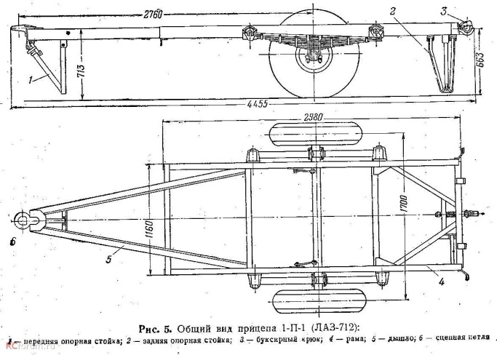
Источник: «Автомобильные и тракторные прицепы и полуприцепы» Воениздат 1961 г.

